

Rama Judicial del Poder Público

**JUZGADO VEINTITRÉS (23) CIVIL DEL CIRCUITO DE ORALIDAD**

**BOGOTÁ, D.C.**

Carrera 10 No. 14-33 – Piso 12, Teléfono: 2821994

Correo electrónico ccto23bt@cendoj.ramajudicial.gov.co

EL SUSCRITO SECRETARIO DEL JUZGADO 23 CIVIL DEL CIRCUITO DE ORALIDAD DE BOGOTA D.C.

**HACE SABER AL PÚBLICO:**

Que por auto de julio 14 de 2021, se señaló REMATE para el 14 de octubre de 2021 a partir de las 10:00 A.M dentro del proceso DIVISORIO No. 110013103023201700075 00 de CARLOS HUMBERTO GARZON VILLARRAGA contra SANDRA PATRICIA SARMIENTO GRANADOS.

Se comparte el link del proceso a los interesados.

[[https://outlook-2.cdn.office.net/assets/mail/file-icon/png/folder_16x16.png](https://etbcsj-my.sharepoint.com/:f:/g/personal/ccto23bt_cendoj_ramajudicial_gov_co/EhwKgdQ0ktJBkBjve6WsyZwBhXPRb-k-cdNn2HuKFUsc3w?e=BM35qn)11001310302320170007500](https://etbcsj-my.sharepoint.com/:f:/g/personal/ccto23bt_cendoj_ramajudicial_gov_co/EhwKgdQ0ktJBkBjve6WsyZwBhXPRb-k-cdNn2HuKFUsc3w?e=BM35qn)

Atentamente

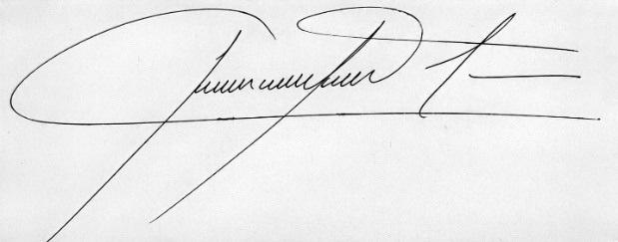

JUAN PABLO MORENO ALVAREZ

Secretario